实验四 直流电路测量分析

一、实验目的
1.熟悉直流电路的测量和分析方法。
2.熟悉直流电源、电压表、电流表的使用法及其特性。

二、实验仪器和器材

1.实验仪器
直流稳压电源型号:IT6302
台式多用表型号:UT805A
2.实验（箱）器材
电路实验箱
元器件：电阻（功率1/2W：100,330,470,510x3,1k）;
二极管（1N4148）
3.实验预习的虚拟实验平台
NI Multisim

三、实验内容
1.测量电阻串联分压电路和并联分流电路。分析：串联电路总电压为器件分压电压之和，并联电路总电流为支路电流之和。
2. 测量直流电源开路电压VS和带负载电压VR。分析:直流电源可等效为一个理想电压源串联内阻r的电路。
3. 测量3回路2激励源电阻线性电路。分析：节点电流之和为零；回路电压之和为零，
测量2激励源分别单独作用电路时的电压或电流。分析：与2激励源共同作用时值的关系：线性电路可叠加。
4. （选）将R5跟换为D1,重复内容3：测量电路在激励源单独和共同作用时的电压和电流值。分析：非线性电路不可叠加。

四、实验原理
电阻串联与并联电路
串联电路电流相同，具有分压作用U=U1+U2
并联电路电压相同，具有分流作用I=I1+I2
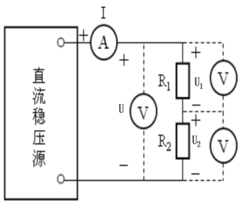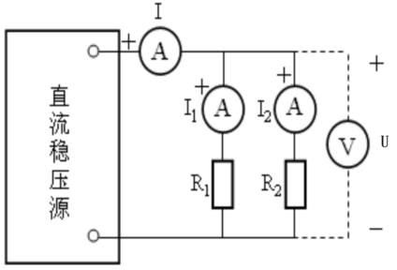
仪器仪表内阻的影响及激励源内阻的测量
a.激励源等效内阻
激励源可等效为一个理想电压源V_{S}（电流源）和内阻r串联（并联）电路。当外加负载输出电流时，激励源端口电压会下降，内阻大下降多，电流大下降多。等效内阻r的测量：
先测开路电压: U_{S}=V_{S}，再测短路电流（内阻大时）: I_{S}
r = U_{S}/I_{S}
或测量外加负载电阻R时的电压（内阻小时）:U_{R}
r = (U_{S}-U_{R})R / U_{R}
差值法
由于直流电压源等效内阻较小，空载与加负载时的电压变化较小，为了减小测量误差常采用差值法测量△U(U_{S}-U_{R})。
测量电压时电压表的正极接被测电压源正极，电压表的负极接另外一个比较电压源的正极（两电压源负极相连),将比较电压源的电压调整到被测电压源空载时相同，这时电压表为 0，被测电压源接负载时，电压表为△U。
r=△UR/U_{R}
b.仪器仪表内阻：
电压表内阻大，电流表内阻小。测量电压与被测电路并联，测量电流要串入被测电路。
电流表外接时测得的电流为被测电流加电压表内的电流（同时测量电流电压时），电压表内阻越大，测量误差越小；电压表外接时测得的电压为被测器件与电流表内阻串联电路的总电压。
电流外接 电压表外接
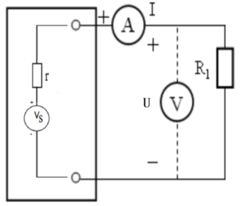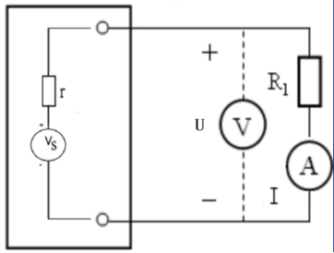
3回路2激励源电阻线性直流电路测量分析
流向某一节点的电流之和等于由该节点流出的电流之和。
沿电路中的任一回路绕行一周，在该回路上电动势之和等于各电阻上的电压降之和。
iR₁+iR₂+iR₃=0 （设定方向，如：流出节点2为正）
uR₁+v₁+uR₄+uR₃=0 （设定方向，如：回路1逆时针为正）
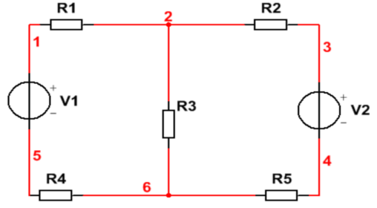
4. 线性电路与非线性电路测量
在线性电路中，任一支路的电流(或电压)可以看成是电路中每一个独立激励源单独作用于电路时，在该支路产生的电流(或电压)的代数和；在非线性电路中（有非线性元器件）不成立。
R₃分别在V1,V2单独激励下的(电流)相加的值与前面的值相同：
iR₃（V1+V2）=iR₃（V1）+iR₃（V2）

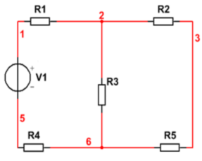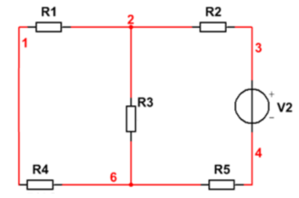
- 实验步骤及数据记录
- 测试电阻并联和串联电路

测量线路图：

并联电路： 串联电路：

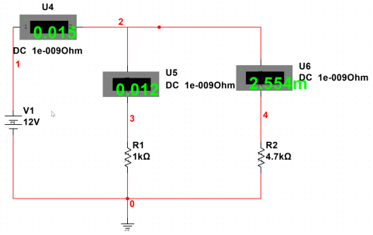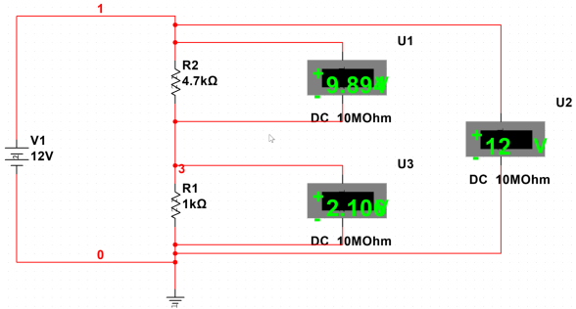

实验箱上搭建电路及测量数据：

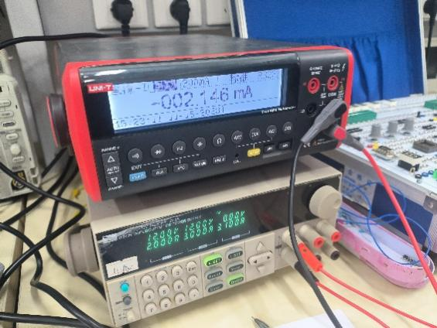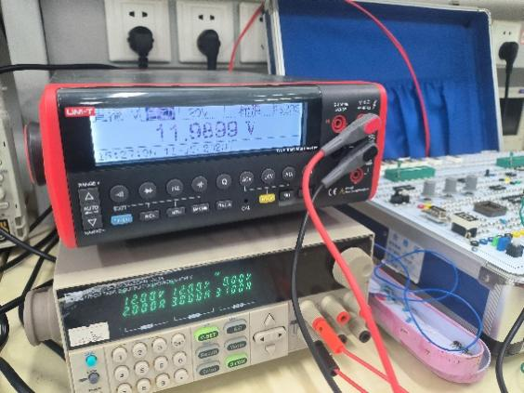

表一 并联电路测量记录表
电桥电压 | 并联电路电压V_{s} | R1 = 1kΩ | R2 = 4.7kΩ
电压U(V) | 11.989 | 11.989 | 11.989
电流I(mA) | 14.697 | 12.101 | 2.559
分析：并联电路各支路电压大小相等，各支路电流只和等于干路电流，说明并联电路可以分流

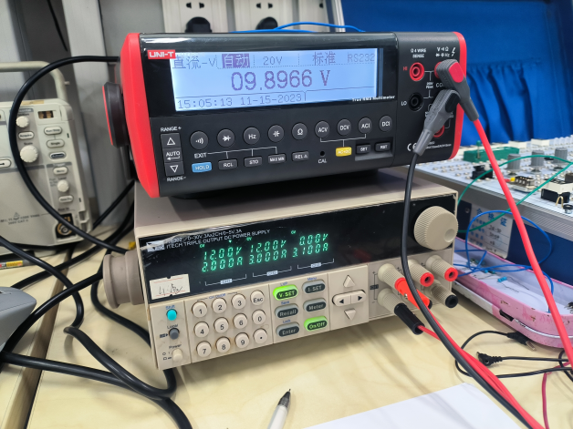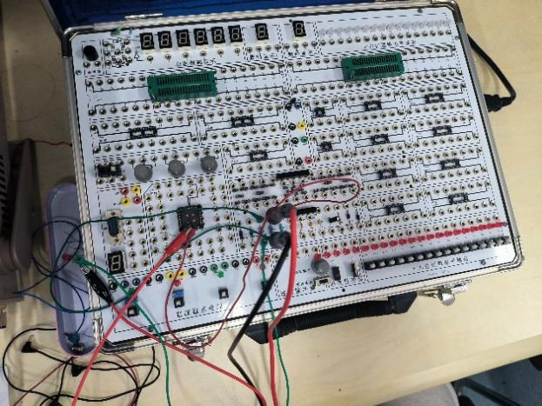
表二 串联电路测量记录表
电桥输出电压 | 串联电路电压V_{s} | R1 = 1kΩ | R2 = 4.7kΩ
电压U(V) | 12.009 | 2.109 | 9.897
电流I(mA) | 2.146 | 2.146 | 2.146
结论：串联电路各支路电流大小相等，各支路电压只和等于干路电压，说明串联电路可以分压
2.仪器仪表内阻的影响及激励源内阻的测量
a.测量直流电压源等效肉阻
•由于直流电源内阻较小采用外接负载测量方法
测量线路图：
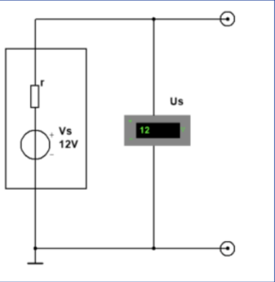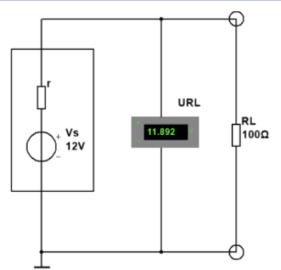
在实验箱上连接电路，电路元器件及电压源参数如上图所示，RL选用器件盒内的100Ω电阻；
由于多用表5位半，准确度较高，可直接测量电压降；
·先用多用表测量开路电压U
·然后，电源外接1kΩ电阻，测量带负载电压U_{RL}：
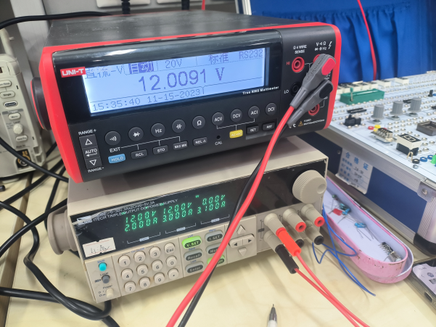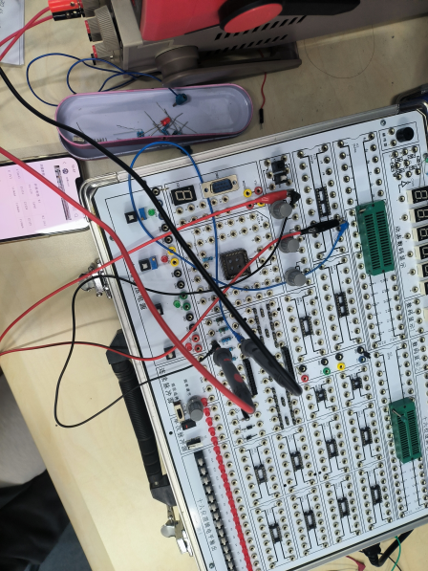

表三 等效内阻测量记录表
RL = 1kΩ | 开路电压U_{s} | 接RL电压U_{RL}
电压U(V) | 12.0091 | 11.9951
电源内阻计算：
r = (U_{S}-U_{RL})RL/U_{RL}
r = (12.0091-11.9951)*1000/11.9951=1.1671Ω
分析：
通过测量开路电压，串联电阻的数据，可计算得到稳压电压源的等效内阻为1.1671Ω，内阻较小。
b.（选）电流表（电压表）外接时测得的电流（电压）大于R1的实际电流（电压）
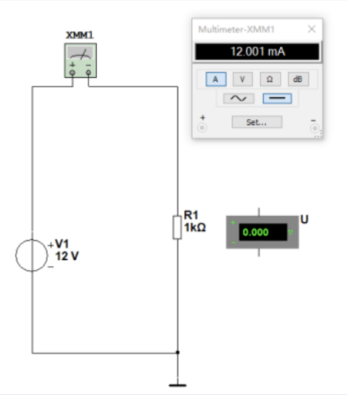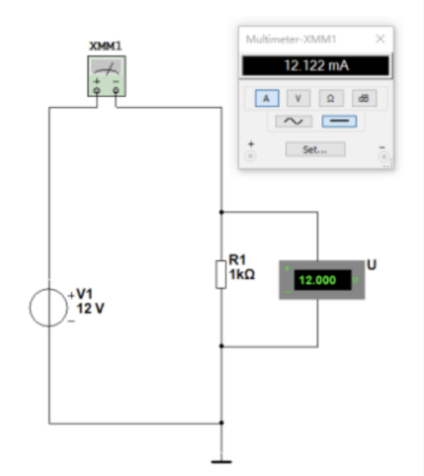
实验箱连接图及测试结果：
R1实际电流测量：
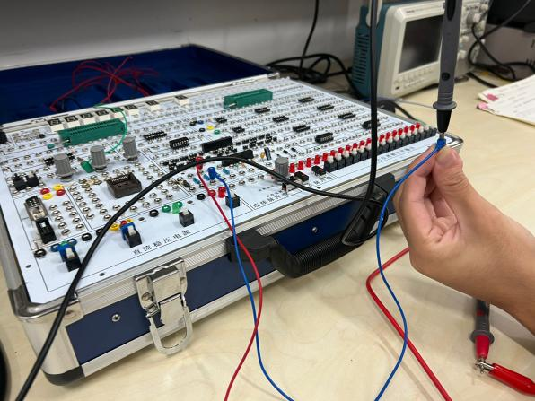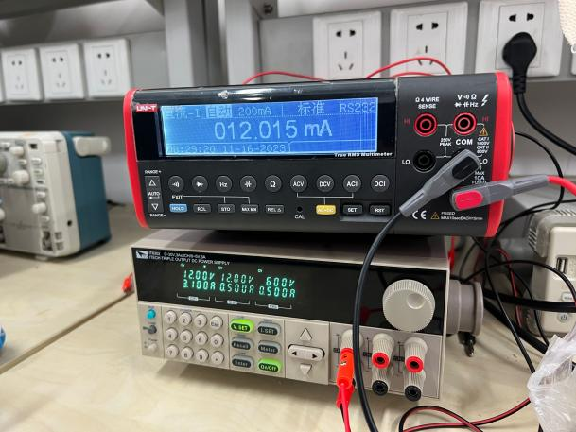
电流表外接：
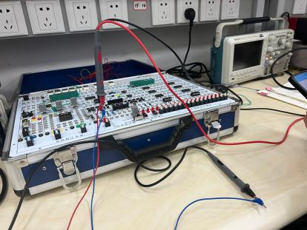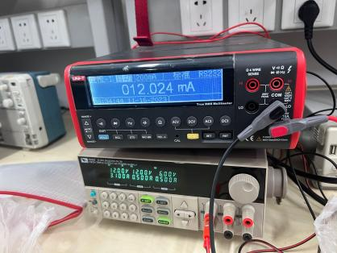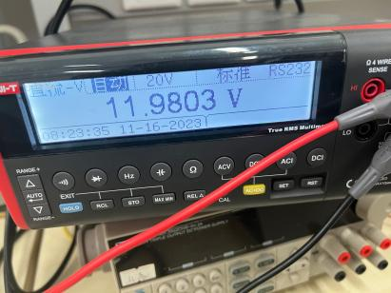
3.二电压源三个回路电阻电路测试
a.在V₁、V₂，电压激励源下的电压（电流）测量
测量线路图：
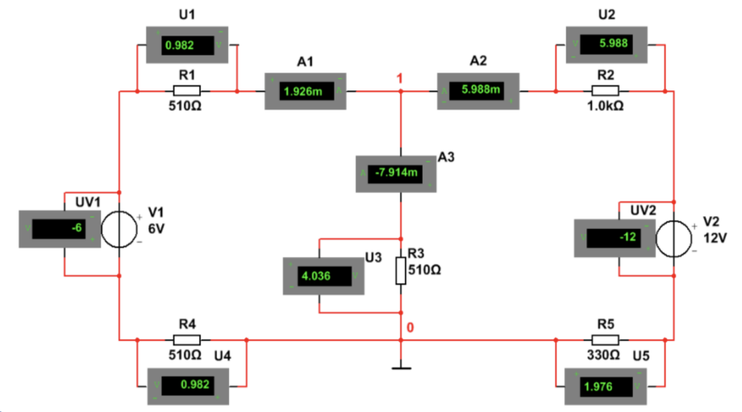
实验箱连接图及部分测量结果：
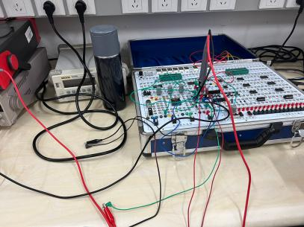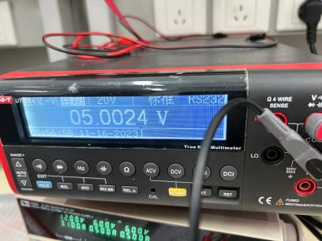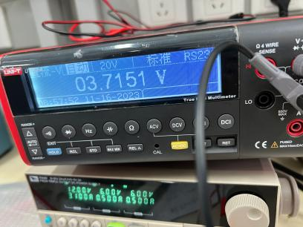
b.单独电压源下的电压（电流）测量
V₁单独电压源激励下的测量（去掉V₂后将电路短路）
测量线路图：
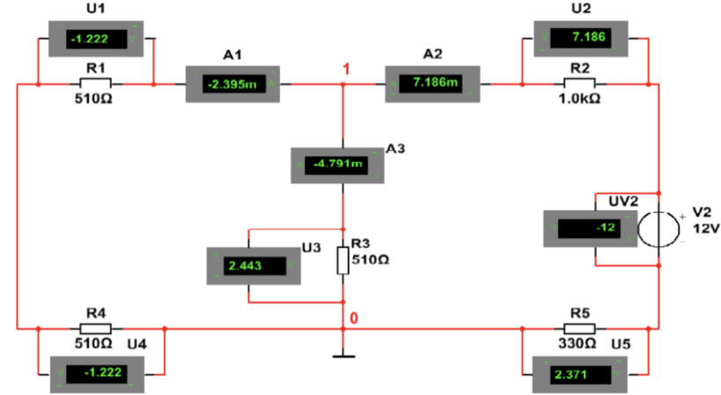
实验箱连接图及部分测量结果：
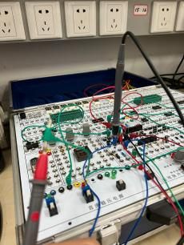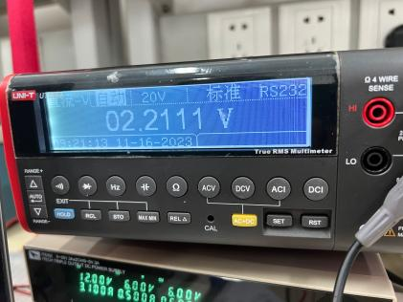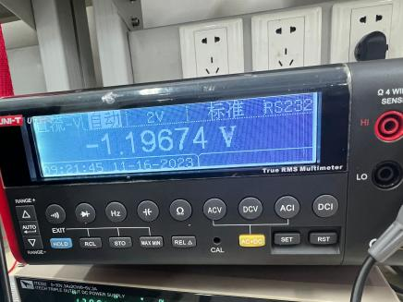
V₂单独电压源激励下的测量（去掉V₁后将电路短路）
测量线路图：
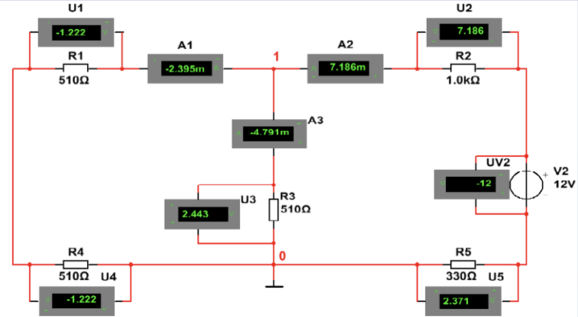
部分测量结果：
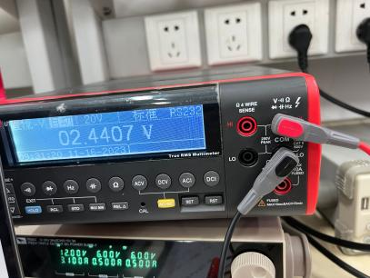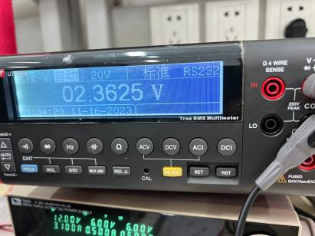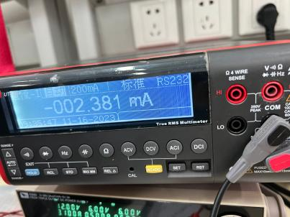

表四 二电压源三个回路电阻电路直流测量数据记录表

 | 回路电压(V) |  |  |  |  |  |  | 回路电压之和(V) |  |  | 支路电流(mA) |  |  | 节点电流之和(mA)
 | UV₁ | UV₂ | U1 | U2 | U3 | U4 | U5 | 回路1 | 回路2 | 回路3 | A1 | A2 | A3 | 节点1
V₁V₂共同作用 | -6 | -12 | 1.13972 | 5.0024 | 3.7151 | 1.01627 | 2.3354 | -0.12891 | -0.9471 | 0.81819 | 1.79516 | 5.984 | -7.894 | -0.11484
V₁单独作用 | -6 | 0 | 2.2111 | -1.19674 | 1.58984 | 2.196 | -0.39331 | -0.00305 | 0.00021 | 0.00342 | 4.319 | -1.12594 | -3.112 | 0.08106
V₂单独作用 | 0 | -12 | -1.22371 | 7.1898 | 2.4407 | -1.2156 | 2.3625 | 0.00139 | -0.007 | 0.00015 | -2.381 | 7.14 | -4.831 | -0.212
V1V2单独作用之和 | -6 | -12 | 0.982 | 5.99306 | 4.03054 | 0.9804 | 1.96919 | -0.00166 | -0.00679 | 0.00357 | 1.938 | 6.01406 | -7.915 | -.013094
测量数据分析
回路1(顺时针为正)：V₁U_{R1}U_{R3}U_{R4} 节点（流入为正）：I_{R1}I_{R2}I_{R3}
回路2(逆时针为正)：V₂U_{R2}U_{R3}U_{R5}
回路3(顺时针为正)：V₁U_{R1}U_{R2}V₂U_{R4}U_{R5}
测量数据分析：
计算节点1流入电流之和：
i_{R1}+i_{R2}+i_{R3}=A1+A2+A3
计算各回路电压之和：
回路1（顺时针为正）
U_{R1}+U_{R3}+U_{R4}+V₁=U1+U3+U4+UV₁
回路2（逆时针为正）
U_{R2}+U₃+U_{R5}+V₂=U2+U3+U5+UV₂
回路3（顺时针为正）
U_{R1} + U_{R4} + U_{R2} + U_{R5} +V₁ +V₂=U1+U4+(-U2) +(-U5) +UV₁+(-UV₂)

五、思考题
1、在虚拟实验平台进行电路的直流测量可按如截图所示采用虚拟仪器直接测量电压电流的方法，也可采用直流工作分析法直接打印出电路的电压电流值，试比较物理实验平台实验与虚拟实验平台的优缺点。
答：
物理实验平台：
·优点：测实验数据更符合实际情况，能更直观地观测到实验现象，且更可靠和真实
·缺点：连接搭建电路较虚拟实验平台麻烦，不易实现，且可能出现测量误差
虚拟实验平台：
·优点：能更快捷方便搭建测量电路，测得的结果与预期结果一致
·缺点：实验测得数据不完全符合实际情况。
2、进行直流测量时，电容电感怎样处理？
答：电容视为断路，电感视为短路。
3、应用安倍表和伏特表同时测量某器件的电流电压，内阻对测量值有何影响，由此产生的误差为系统误差吗？
答：伏特表并联在电路中，并联分流，所以安培表测得电流值大于流过元件的电流的实际值，且伏特表内阻越大，分得电流越小，误差越小。
安培表串联在电路中，串联分压，所以伏特表测得电压小于元件电压的实际值。且安培表内阻越小，分到的电压越少，误差越小。由此产生的误差是系统误差。

六、分析与总结
实验数据分析：
1.通过串并联电路的电压，电流的测量，可以验证串联分压，并联分流。串联元件电压和为总电压，并联支路电流和为总电流。
2.通过测量开路电压，串联电阻，可以计算得到稳压电压源的等效内阻为1.1671Ω，内阻较小。
3.通过测量电路电压源共同作用，分别单独作用，以及电阻的电压，电流和可以得到：节点电流之和为零，回路电压之和为零。电路各处，共同作用的电压值电流值为两电压源单独作用时的电压、电流的和，即线性电路可叠加。

总结：
1.通过该实验验证了平常用的KCL法和KVL法以及回路电压法的合理性以及可行性。

2.认识到交流效率的重要性。听讲或者观摩网课时的疑问与其思考，不如多余同学老师交流 请教。在面对多阶段多人合作的精细操作时，保持高度的耐心和高效的交流是十分必要的。
这样间接影响着实验进行的效率。同时，实验安全也十分重要。要做到及时断电。

3.课前提前预习，可以极大的知识的记忆程度。同时，及时对知识进行梳理也可以节约大量 记忆成本。

